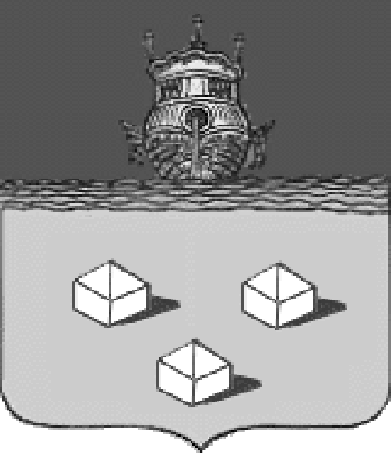

Российская Федерация
Костромская область
АДМИНИСТРАЦИЯ ГОРОДСКОГО ПОСЕЛЕНИЯ ГОРОД СОЛИГАЛИЧ СОЛИГАЛИЧСКОГО МУНИЦИПАЛЬНОГО РАЙОНА

ПОСТАНОВЛЕНИЕ

от 26 января 2015 года № 7

г. Солигалич

Об утверждении схемы размещения нестационарных торговых объектов на территории городского поселения город Солигалич Солигаличского муниципального района Костромской области

В целях упорядочения размещения объектов мелкорозничной нестационарной торговой сети, создания условий для улучшения организации и качества торгового обслуживания населения города Солигалич, на основании Федерального закона от 28 декабря 2009 года № 381-ФЗ «Об основах государственного регулирования торговой деятельности в Российской Федерации», Закона Костромской области от 02 сентября 2010 года № 657-4-ЗКО «О государственном регулировании торговой деятельности на территории Костромской области», руководствуясь постановлением Департамента экономического развития, промышленности и торговли Костромской области от 21 марта 2011 г. № 7 «О порядке разработки и утверждения органами местного самоуправления муниципальных образований Костромской области схемы размещения нестационарных торговых объектов», Уставом муниципального образования городское поселение город Солигалич Солигаличского муниципального района Костромской области,
администрация городского поселения город Солигалич Солигаличского муниципального района Костромской области ПОСТАНОВЛЯЕТ:
1. Утвердить прилагаемую схему размещения нестационарных торговых объектов на территории городского поселения город Солигалич Солигаличского муниципального района Костромской области (Приложение).
2. Время осуществления торговли определить с 8.00 до 18.00 часов.
3. Постановление администрации городского поселения город Солигалич Солигаличского муниципального района Костромской области от 28.12.2010 г. № 70 «Об утверждении схемы размещения объектов мелкорозничной нестационарной торговой сети на территории городского поселения город Солигалич Солигаличского муниципального района Костромской области» - отменить.
4. Контроль за исполнением настоящего постановления возложить на заместителя главы администрации городского поселения город Солигалич Солигаличского муниципального района Костромской области Дудину О.В.
5. Настоящее постановление вступает в силу со дня официального опубликования в общественно-политической газете «Вестник Солигалича».

Глава городского поселения город Солигалич
Солигаличского муниципального района
Костромской области В.Н. Чижиков

Российская Федерация
Костромская область
АДМИНИСТРАЦИЯ ГОРОДСКОГО ПОСЕЛЕНИЯ ГОРОД СОЛИГАЛИЧ СОЛИГАЛИЧСКОГО МУНИЦИПАЛЬНОГО РАЙОНА

ПОСТАНОВЛЕНИЕ

от 02 марта 2015 года № 29

г. Солигалич

О внесении изменений в постановление администрации городского поселения город Солигалич Солигаличского муниципального района Костромской области от 26.01.2015 г. № 7 «Об утверждении схемы размещения нестационарных торговых объектов на территории городского поселения город Солигалич Солигаличского муниципального района Костромской области»

В соответствии со статьей 6 Устава муниципального образования городское поселение город Солигалич Солигаличского муниципального района Костромской области
Администрация городского поселения город Солигалич Солигаличского муниципального района Костромской области ПОСТАНОВЛЯЕТ:
1. Внести в постановление администрации городского поселения город Солигалич Солигаличского муниципального района Костромской области от 26.01.2015 г. № 7 «Об утверждении схемы размещения нестационарных торговых объектов на территории городского поселения город Солигалич Солигаличского муниципального района Костромской области» (далее постановление) следующие изменения:

пункт 2 постановления отменить.
2. Контроль за исполнением настоящего постановления возложить на заместителя главы администрации городского поселения город Солигалич Солигаличского муниципального района Костромской области Дудину О.В.
3. Настоящее постановление вступает в силу со дня официального опубликования в общественно-политической газете «Вестник Солигалича».

Глава городского поселения город Солигалич
Солигаличского муниципального района
Костромской области В.Н. Чижиков

